

МІНІСТЕРСТВО ЮСТИЦІЇ УКРАЇНИ
ГОЛОВНЕ ТЕРИТОРІАЛЬНЕ УПРАВЛІННЯ ЮСТИЦІЇ В ОДЕСЬКІЙ ОБЛАСТІ

вул. Б.Хмельницького, 34, м. Одеса, 65007, тел. (048) 705-18-00, факс (048) 705-18-01

http://just.odessa.gov.ua e-mail: info@od.minjust.gov.ua Код ЄДРПОУ 34929741

04.09.2019 № 07-17/7577

Приватним нотаріусам Одеської області

До відома нотаріусів

Державне підприємство «Центр оцінки та інформації» Міністерства юстиції України, що забезпечує видавництво та розповсюдження офіційних періодичних видань міністерства таких, як бюлетень «Офіційний вісник України» та журнал «Бюлетень Міністерства юстиції України», повідомляє про проведення передплатної кампанії цих періодичних видань на ІІ півріччя 2019 року.
Головним територіальним управлінням юстиції в Одеській області в І півріччі 2019 року було підготовлено доручення щодо і передплати офіційних видань від 18.01.2019 за вих. № 07-16/474, від 06.02.2019 за вих. № 07-16/1398.
Згідно з проведеним аналізом щодо виконання вказаних доручень виявлено, що приватними нотаріусами Одеської області не в повній мірі вжито заходи щодо забезпечення інформаційним бюлетенем на І півріччя 2019 року, у зв’язку з чим, повідомляємо про необхідність вжиття невідкладних заходів щодо оформлення передплати на інформаційний бюлетень на ІІ півріччя 2019 року.
Оформити передплату офіційних видань Міністерства юстиції України на ІІ півріччя 2019 року у зручній для вас версії (друкована або електронна) можна у відділеннях УДППЗ «Укрпошта» або замовити на сайті www.presa.ua за передплатним індексом:
40433 – «Офіційний вісник України» (друкована версія);
48345 – «Офіційний вісник України» (електронна версія на CD-диску);
22670 – «Бюлетень Міністерства юстиції України» (друкована версія);
01379 – Систематичне зібрання чинного законодавства України;
01546 – «Офіційний вісник України. Зі змінами»;
74252 – Кодекси України.
Про стан проведеної роботи із долученням копії квитанції про передплату та копії поштового абонементу повідомити управління з питань нотаріату Головного територіального управління юстиції в Одеській області в строк до 16.09.2019.
Інформацію надати на електронну адресу notary@od.minjust.gov.ua.
Звертаємо Вашу увагу на особисту відповідальність за своєчасне виконання вказаного доручення.
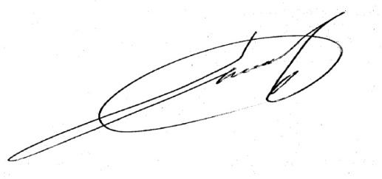

Начальник управління Р.В. Сауляк

Фірсова О.Ю. 705-18-16

